Проведення спортивно-масового заходу
Пропаганда здорового способу життя , популяризація баскетболу серед учнів молодших класів.
Мета заходу: Пропаганда здорового способу життя , популяризація баскетболу серед учнів молодших класів.
Місце та дата проведення : 26.02.2015 р. спортивний зал АШГ.
Організатор : Резва Г.О.
Підготовча робота: розробити сценарій заходу;
запросити гостей – гравців баскетбольного клубу «Хімік»;
підготувати презентацію про історію баскетболу;
розробити естафети ти інтелектуальну вікторину для учнів перших класів.
Обладнання : комп’ютер, проектор, екран, баскетбольні м’ячі.
Хід заходу
Учитель :Баскетбол часто називають «інтернаціональною грою», оскільки в нього грають в кожній цивілізованій країні. Проте баскетбол, на відміну від деяких інших ігор, не розвивався поступово впродовж століть. Він був придуман однією людиною, Джеймсом Нейсмітом, канадцем за походженням, в 1891 році.
Нейсміту хотілося зацікавити якою-небудь новою грою студентів спортивної школи в штаті Массачусетс. Він з’єднав індіанську гру лакросс, схожу на хокей, з британським футболом, щоб вийшла гра, в яку можна було грати в приміщенні.
У грі, яку придумав Нейсміт, не можна було користуватися палицею, як в лакроссе, або бити по м’ячу ногою, як у футболі. М’яч тут передається від гравця до гравця, або ведеться одним гравцем і кидається в корзину тільки руками.
Слово «корзина» на англійській мові означає «basket», тому Нейсміт назвав гру «баскетболом». У баскетболі, як і в багатьох інших іграх, місце гравця визначається його специфічними здібностями. Ті, кому добре вдається здобувати очки влучними кидками, зазвичай використовуються в нападі, де вони ведуть атаку на кільце суперника.
Центральний гравець, як правило, дуже високого зросту. Він повинен уміти передати м’яч товаришеві по команді під час початкового підкидання м’яча. Його зріст також повинен давати команді «Контроль щита», що означає тримати м’яч в полі зору, коли він відскакує від кільця або щита після неточного кидка. Захисники повинні всіляко заважати форвардам суперника вигравати м’яч, тому вони повинні бути рухомими, хитрими і встигати в той же час брати участь в атаках своєї команди.
Перегляд презентації «Історія баскетболу»
Майстер клас від гравців баскетбольного клубу «Хімік»
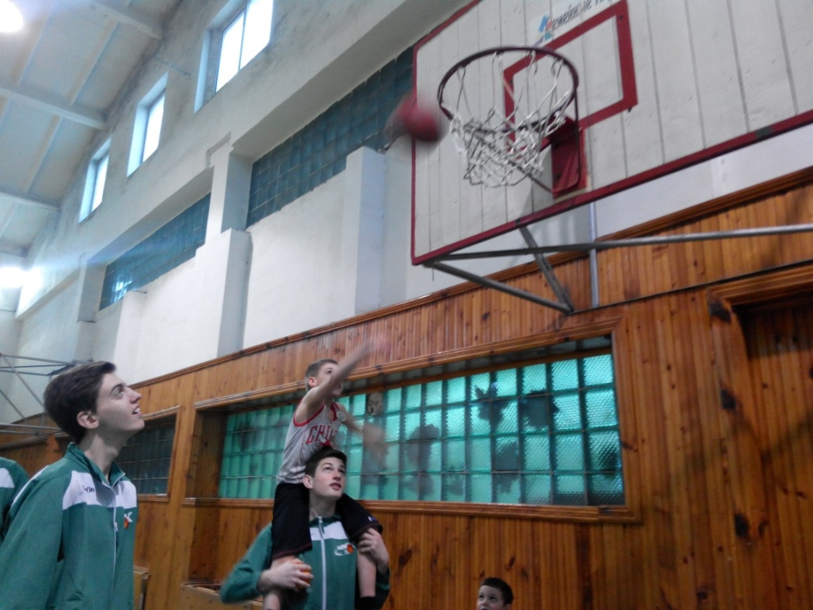
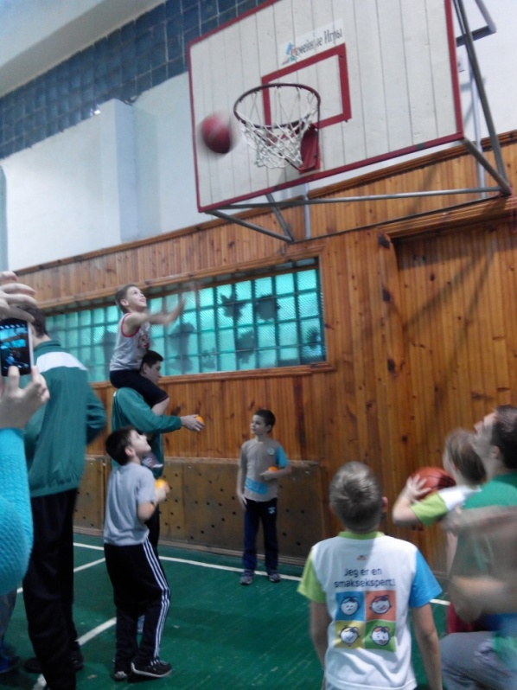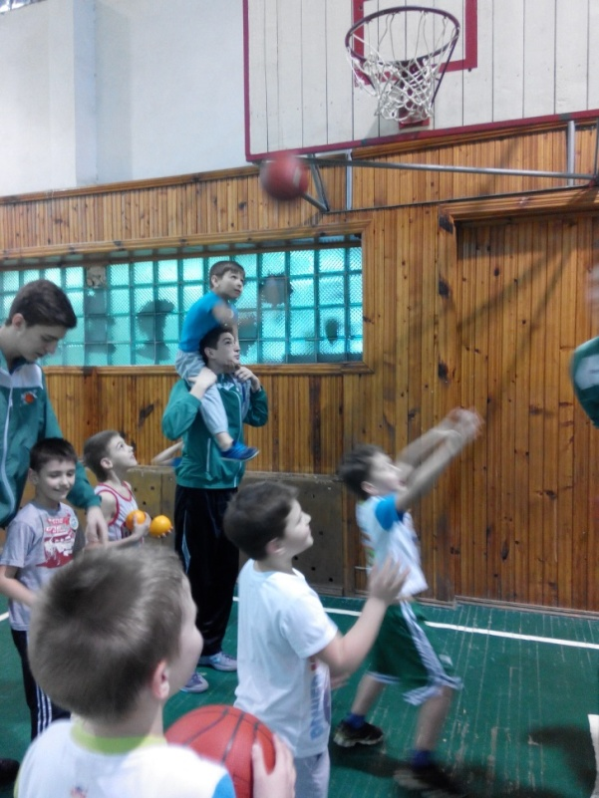
Майстер клас від молодших гравців баскетбольної команди «Хімік»
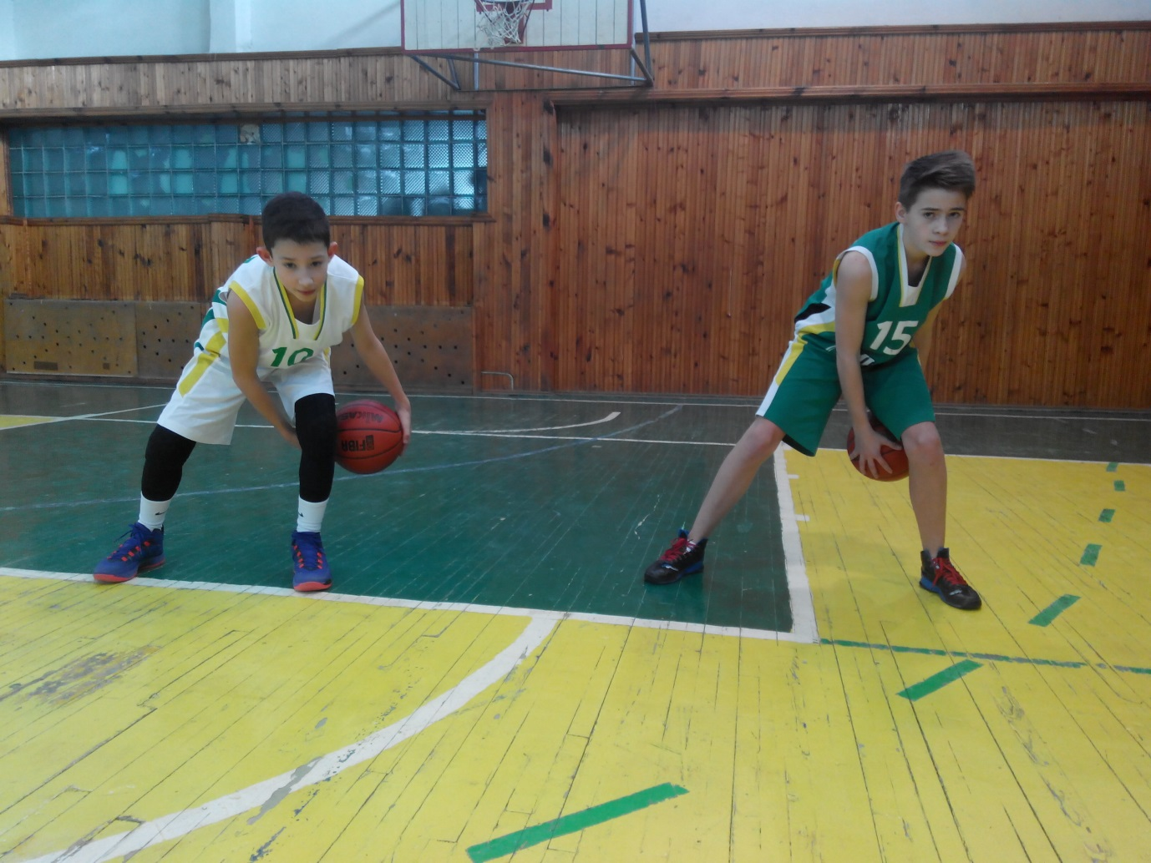
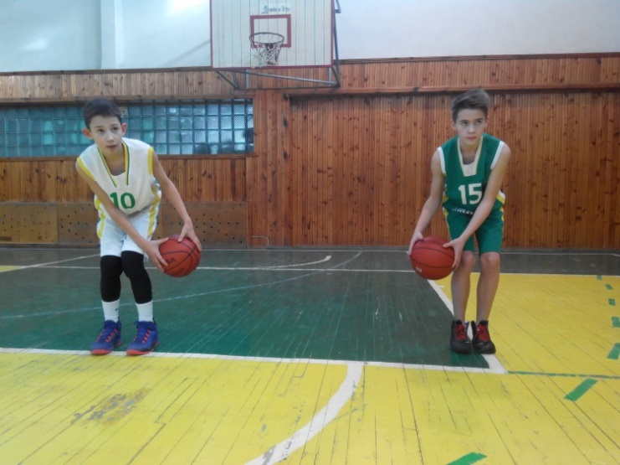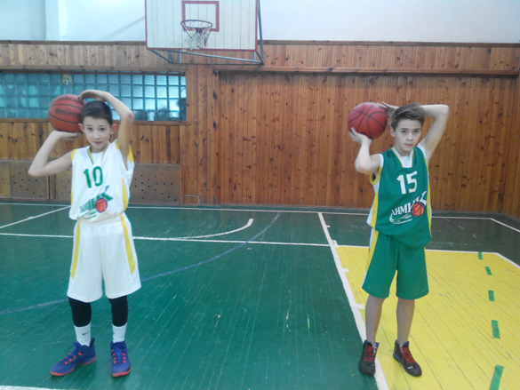
Учитель : «Зараз діти ми позмагаємось з вами у естафетах та інтелектуальній вікторин. Команда переможців отримають автографи наших гостей та фото на пам’ять !».
Кожна команда обирає собі одного гостя для того, щоб він очолив їх команду, допоміг виконати естафетні вправи та дати правильні відповіді інтелектуальної вікторини. Естафети розроблюються переважно з використанням баскетбольного м’яча, а питання вікторини складаються з історії та правил гри баскетболу. Наприклад : «Хто у 1891р. заснував баскетбол?», «Яка вага та діаметр баскетбольного м’яча?», «Зі скільки гравців складається баскетбольна команда?», « Що означає правило 24 секунд?» і т.д.
Гравці очолюють команди першокласників, допомагають їм виконувати естафетні вправи та відповідати на запитання вікторини.
